Creación del Repositorio
Aquí creamos el repositorio de nuestro proyecto de 5to semestre el sistema que vamos a desarrollar es un sistema para un taller mecánico.

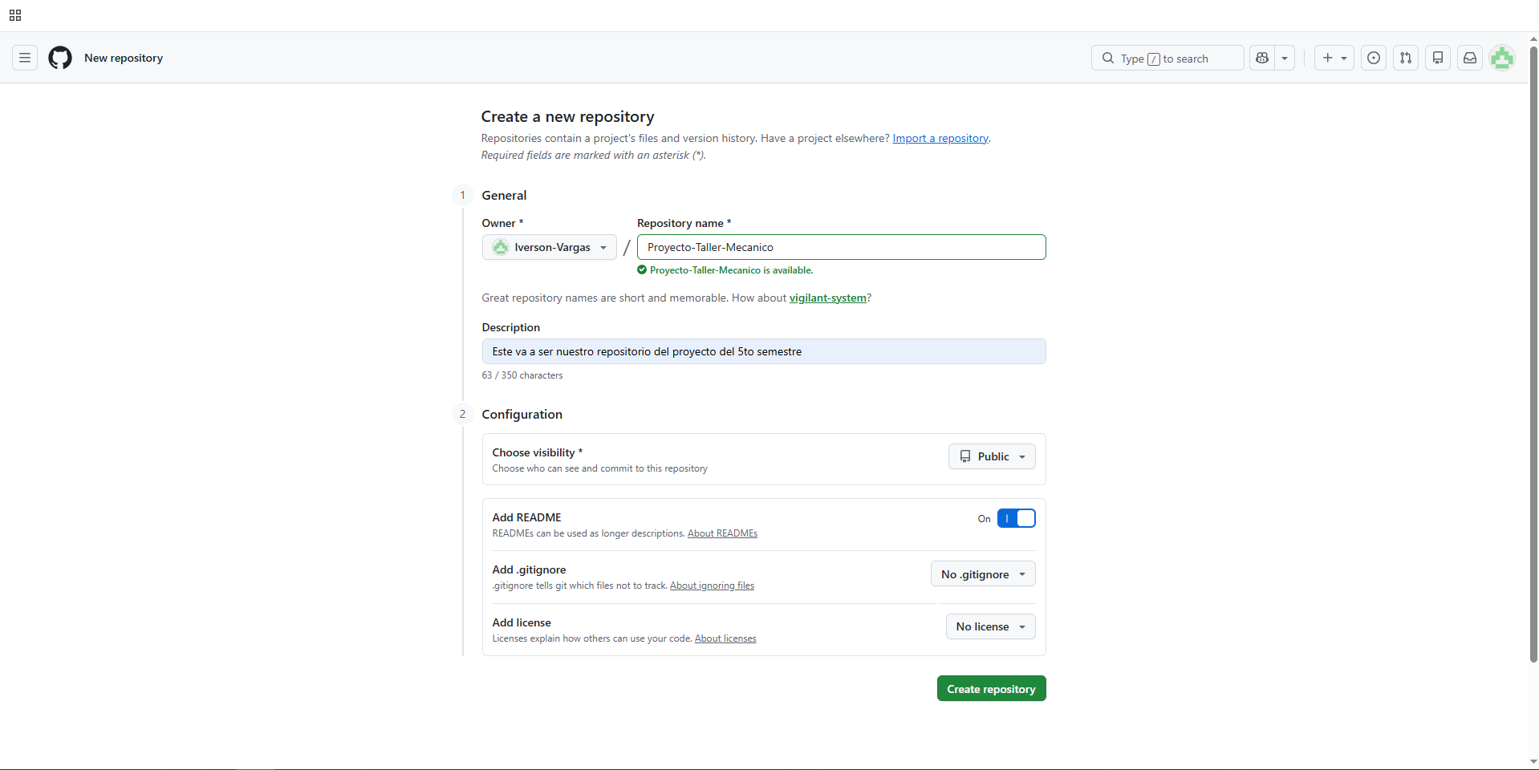
Creación del Repositorio 1.2
Aquí agregamos a los colaboradores al repositorio
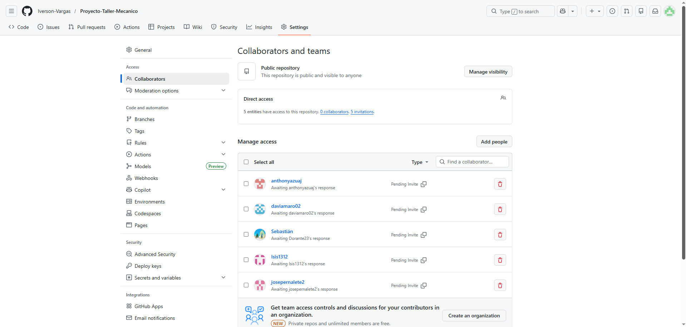

Colaboración en el Proyecto
Aquí clonamos el repositorio en nuestra computadora
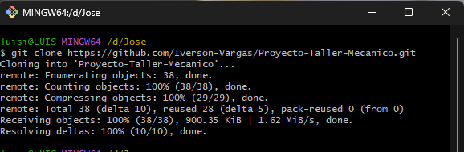
Colaboración en el Proyecto 1.2
Aquí creamos una rama aparte de la rama principal
